Ақпарат
Қазақ халқының ежелден сақталып,атадан балаға мұра етіп қалдырған салт- дәстүрін,наурыз мейрамының мәнін түсіндіру,әрі дамыту және көркейту.Окушылардың ойлауын дамыта отыра,ой қиялын,өрісін,іздену негіздерін дамыту мақсатында Наурыз мерекесіне орай қолөнершілер жәрмеңкесі 14.03.23 күні мектебімізде ұйымдастырылды. Киіз бен ағаштан, жасалып, ою-өрнекпен көмкерілген бұйымдар оқушылардың назырын аударды.
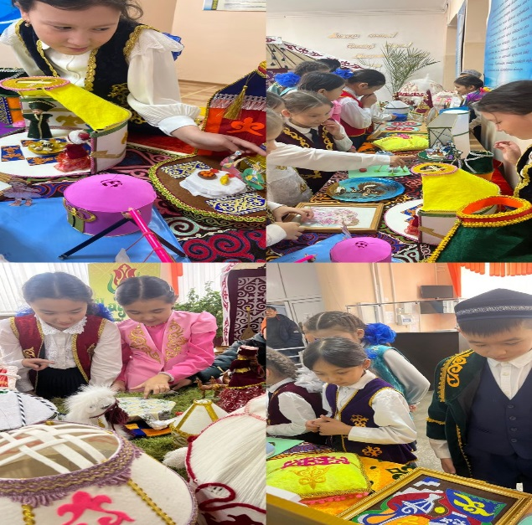
Информация
Объяснять,развивать и украшать традиции казахского народа,которые он унаследовал от отца к сыну,значение праздника наурыз мейрамы.14.03.23 в нашей школе была организована ярмарка ремесленников,приуроченная к празднику Наурыз. Изделия из войлока и дерева, выполненные и украшенные орнаментом, привлекли внимание учащихся.

